生協労組おかやま備北支部ニュース② ２０１５年１月３０日
1月26日（月）19時からコープ総社東店で、備北支部の旗開きを開催しました。
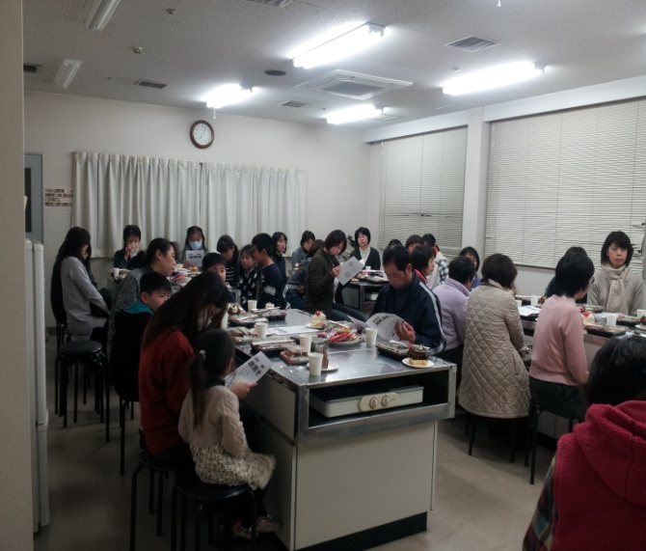
参加は大人28名、子供6名の計３４人（過去最高？）「旗開きにお子さんも参加してもいいよ」という働き掛けもあり、とても多くの方が参加してくれました。
当日は書記局からの参加で、高木さんが来賓の挨拶で情勢報告をしていただきました。備北支部のこの間の活動と春闘に向けてのポイントを報告の後に全員でビンゴゲームをしました。
参加者からは
・弁当とケーキ（サプライズ）がとても美味しかった。
・大人になってビンゴゲームをすることがなく、新鮮。
・子供が大喜びで家に帰っても「楽しかった」といって
いて、参加してよかった。
１人でも多くの方に備北支部の労組活動を理解していただき、大盛況の1日でした。

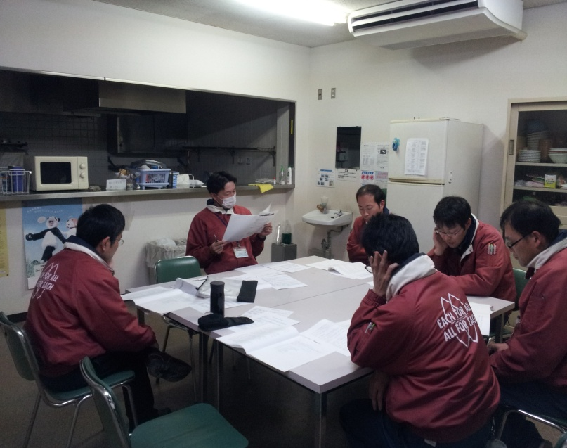
春闘のシーズンになりました。各職場で職場集会が開催されています。
生協経営の改善の傾向が見られ、１５年度は店の黒字化と最終剰余２％の設定をしています。しかし、人件費は引き下げる危険性をもっています。今年の春闘はベアを中心とした要求実現の絶好のチャンスなので、強力なストライキを背景に団体交渉を行います。
そのためには
- 2月11日（水）の要求提出団交に１人でも多くの方が参加して、理事会に私たちの思いを見せましょう。
- 職場集会の場で論議した自分たちの要求を団交の場で発言しましょう。執行部の発言より重みがあります。 総社分会の職場集会の風景
報告者 備北支部書記長 竹内

